**МАОУ «Средняя общеобразовательная школа №36»**

**Вытовтова Марина Романовна, учитель иностранных языков**

**(английский, китайский)**

**Кек Константин Викторович, учитель географии**

**Приграничные провинции Китайской Народной Республики и их роль во взаимодействии с Российской Федерацией**

В современном мире международные отношения развиваются в условиях глобализации и интеграции, что приводит к активному сотрудничеству между различными странами и регионами. В последнее время главным местом «экономической силы» становится азиатский регион во главе с Китаем. Одним из ключевых аспектов такого взаимодействия является сотрудничество приграничных провинций Китайской Народной Республики с Российской Федерацией.

Провинции Китая, расположенные на границе с Россией, играют особую роль в развитии экономических, культурных и политических связей между двумя странами. 8 января 2023 года Китайская Народная Республика вновь открыла свои границы, что послужило большому потоку туристических связей. В этой статье мы рассмотрим основные аспекты этого взаимодействия, а также проанализируем его влияние на региональное развитие и международную политику. Данная тематика наиболее активно обсуждается на уроках профильной географии 11 класса. Китай является одним из ярких лидеров во множестве сфер мировой экономики, что неуклонно наносит отпечаток на его включение в ряд олимпиадных и экзаменационных заданий, отдельный аспект необходимо сделать, именно, на приграничных территориях, ведь во многом от приграничного положения зависит и определенный уровень данных областей, направленный на территориальную близость с Российской Федерацией.



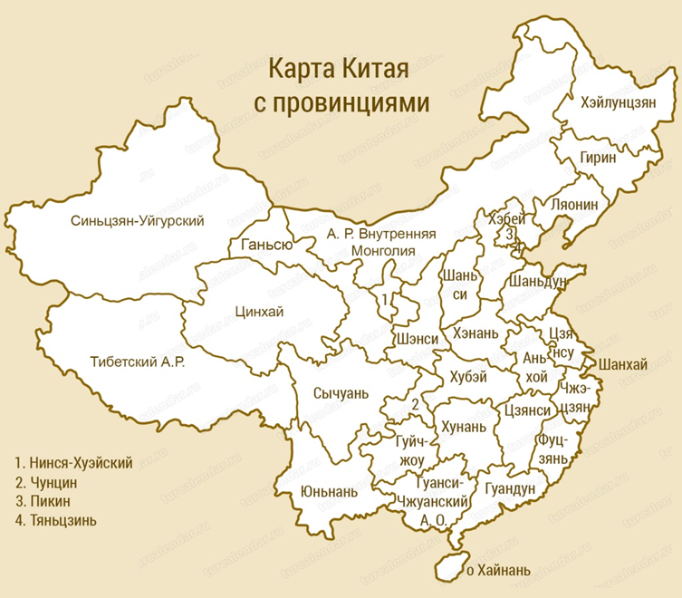



Рис.1 (Провинции КНР и приграничная территория с РФ)

**Провинция Хэйлунцзян**

Провинция Хэйлунцзян, граничащая с Россией, играет важную роль в экономическом и культурном сотрудничестве между двумя странами. Она имеет протяжённую границу с Приморским краем, Хабаровским краем, Еврейской автономной областью, Амурской областью и Забайкальским краем. На территории провинции действуют две зоны пограничного экономического сотрудничества, 25 пунктов пропуска и 67 международных автомобильных и авиационных маршрутов. Здесь находятся такие города, как Харбин и Суйфэньхэ, которые активно сотрудничают с российскими городами Благовещенск и Хабаровск. Благодаря удобному географическому положению и богатому историческому наследию провинция Хэйлунцзян активно развивает торгово-экономическое сотрудничество с Россией.

Товарооборотное сотрудничество провинции Хэйлунцзян с Россией развивается успешно. В начале XXI века товарооборот провинции с Россией начал расти и достиг максимума в 2009 году. Однако после мирового финансового кризиса 2009 года товарооборот снизился. С 2017 года товарооборот снова растёт и в 2018 году составил 86,7 млрд юаней, увеличившись на 58,3% по сравнению с предыдущим годом.

Основной объём товарооборота приходится на российский импорт, который составляет 60–80% от общего объёма торговли провинции Хэйлунцзян с Россией. В структуре импорта преобладают сырая нефть и газ.

Провинция Хэйлунцзян также сотрудничает с Россией в области энергетики, закупая электроэнергию и осуществляя сельскохозяйственное сотрудничество с Дальним Востоком, Сибирью и Уралом.

Туристическое сотрудничество провинции Хэйлунцзян с Россией активно развивается благодаря благоприятным факторам, таким как удобное географическое положение, наличие 25 открытых портов и 15 пограничных пунктов.

В 2015 году аэропорт Харбина ввёл 72-часовую транзитную визу для россиян, что увеличило количество маршрутов и пассажиропоток. В 2016 году началось строительство моста через Амур, который планируется открыть в 2019 году.

Провинция активно продвигает туризм, проводит выставки, конференции и рабочие встречи, а также поддерживает государственную политику упрощения визовых процедур и создания безвизового доступа для жителей России.

**Провинция Цзилинь**

Провинция Цзилинь расположена в центральной части Северо-Восточного Китая и имеет площадь 187 тысяч квадратных километров. Население провинции составляет 27,17 миллиона человек, из которых более 9 % составляют национальные меньшинства. Здесь находятся такие города, как Чанчунь и Гирин, которые активно сотрудничают с российскими городами Комсомольск-на-Амуре и Биробиджан. Основные отрасли экономики провинции Цзилинь включают автомобильную промышленность, нефтехимию, пищевую промышленность, фармацевтику и электронику. Здесь также развита электроэнергетика, угольная, лесная, деревообрабатывающая и целлюлозно-бумажная промышленность. Провинция Цзилинь активно сотрудничает с Россией в области экономики и торговли. В 2018 году товарооборот между двумя странами превысил 10 миллиардов долларов США.

Основные направления сотрудничества также включают торговлю, инвестиции, туризм и образование.

Туристическое сотрудничество провинции Цзилинь с Россией активно развивается. В 2019 году делегация Приморского края участвовала в Цзилиньском международном фестивале снежных и ледяных скульптур в Китае. Стороны провели презентацию туристических проектов и обменялись мнениями по вопросам развития туризма. В ходе встречи обсуждалось создание специальных туров для российских групп с посещением горнолыжных курортов и достопримечательностей провинции Цзилинь. Также были приглашены представители турбизнеса провинции принять участие в Тихоокеанском туристском форуме и выставке PITE в 2019 году. Стороны договорились укреплять сотрудничество в сфере туризма, повышать качество обслуживания туристов, обеспечивать их безопасность и расширять туристическую инфраструктуру.

Развитие торгового сотрудничества провинции Цзилинь с Россией началось после начала реформ открытости в КНР. В середине 1990-х годов товарооборот между провинцией и Россией достиг 100 миллионов долларов, однако в последующие годы наблюдалось снижение объёмов торговли. С 2002 по 2005 год торговля между Цзилинем и Россией стремительно росла.

Инвестиционное сотрудничество также активно развивалось. Провинция Цзилинь вкладывает капиталы в Россию, особенно в Дальний Восток и Москву. На конец 2007 года общий объём прямых инвестиций составил 230 миллионов долларов, что привело к открытию 205 торговых предприятий и 46 производственных предприятий.

Основные инвестиции сосредоточены в следующих отраслях: сельское хозяйство, деревопереработка, машиностроение, медицина и фармация, строительство и производство строительных материалов.

**Провинция Ляонин**

Провинция Ляонин расположена на северо-востоке Китая и граничит с Забайкальским краем, Амурской областью и Еврейской автономной областью России. Здесь находятся такие города, как Шэньян и Далянь, которые активно сотрудничают с российскими городами Чита, Благовещенск и Хабаровск. Основные направления сотрудничества включают торговлю, инвестиции, туризм и образование. В последние годы товарооборот между Россией и провинцией Ляонин значительно вырос, и ожидается его дальнейшее увеличение. Провинция известна своей мощной производственной базой, давними традициями сотрудничества с Россией и хорошим географическим расположением.

Развитие туристического сотрудничества провинции Ляонин с Россией началось в 1990-е годы. В то время были установлены партнёрские отношения с Новосибирской и Иркутской областями. Сотрудничество развивалось по разным направлениям, включая гуманитарное взаимодействие.

Сегодня провинция Ляонин активно развивает международное партнёрство, в том числе с российскими регионами. Приоритетные направления сотрудничества включают расширение прямых иностранных инвестиций, реформирование и совершенствование зон свободной торговли, а также укрепление технического и культурного обмена между предприятиями провинции Ляонин и российскими регионами.

**Внутренняя Монголия**

Внутренняя Монголия, граничащая с Россией, играет важную роль в экономическом и социокультурном развитии Китая. Она является провайдером политики Китая на север, в такие страны, как Россия и Монголия. Изучение региона позволяет выявить экономические, демографические и социокультурные процессы, необходимые для корректировки межкультурного диалога между Китаем, Россией и Монголией.

Внутренняя Монголия — это туристический регион Китая, известный такими достопримечательностями, как мавзолей Чингисхана, гробница Ван Чжаоцзюнь, монастырь У Дан и храм Пяти Пагод. Летом здесь проходит крупный монгольский национальный фестиваль Надом, а в мае 2007 года в Хух-Хото открылся новый музей культуры гуннов (хунну).

**Синьцзян-Уйгурский автономный район**

Синьцзян-Уйгурский автономный район граничит с Россией на небольшом участке в районе озера Зайсан. Этот район имеет важное значение для экономического и культурного развития Китая, так как он расположен на пересечении торговых путей между Китаем, Казахстаном и Россией.

Синьцзян-Уйгурский автономный район Китая развивает туристическое сотрудничество с Россией. Основные направления сотрудничества включают культурные обмены, гастроли творческих коллективов, ярмарки и выставки, а также содействие развитию народных промыслов.

Развитие торгового сотрудничества Синьцзян-Уйгурского автономного района с Россией происходит в рамках экономического коридора Китай — Монголия — Россия. Правительство района разработало план действий по этому сотрудничеству, который включает развитие транспортной инфраструктуры, усиление сотрудничества в производственных мощностях, инвестиции, торгово-экономическое сотрудничество и защиту окружающей среды. Объём внешней торговли Синьцзяна с Россией и Монголией увеличился почти на 30% в годовом выражении.

Синьцзян-Уйгурский автономный район активно развивает торгово-экономическое сотрудничество с Россией. В 2022 году товарооборот между регионом и Россией составил 11,8 млрд долларов, увеличившись на 14,4% по сравнению с предыдущим годом. Основные статьи экспорта из Синьцзяна в Россию включают химикаты, текстиль, оборудование и автомобили. Импорт из России включает нефть, уголь, металлы и продукты питания.

В заключении, хотелось бы сказать, чтоприграничные провинции Китайской Народной Республики играют важную роль во взаимодействии с Российской Федерацией. Они активно сотрудничают с российскими регионами в различных сферах, способствуя развитию экономических, культурных и образовательных связей между двумя странами.